Redux

Цель работы
Получить навыки работы с Redux.

Задания для выполнения
1. Используя шаблон https://github.com/VasilyMur/React_Redux_Base, запустите React-проект.
2. Установите в папке src Redux используя команду:
npm install redux react-redux --save
3. Создайте новый компонент Like, импортируйте его в App.js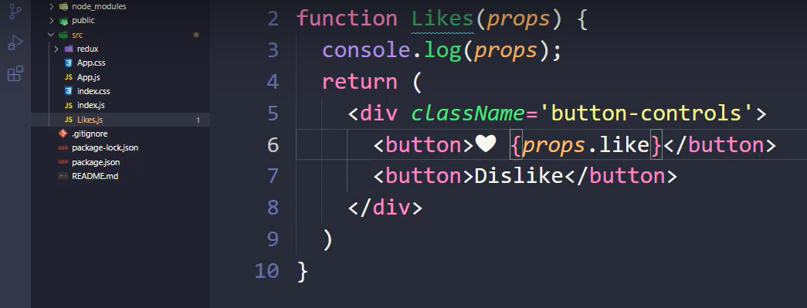
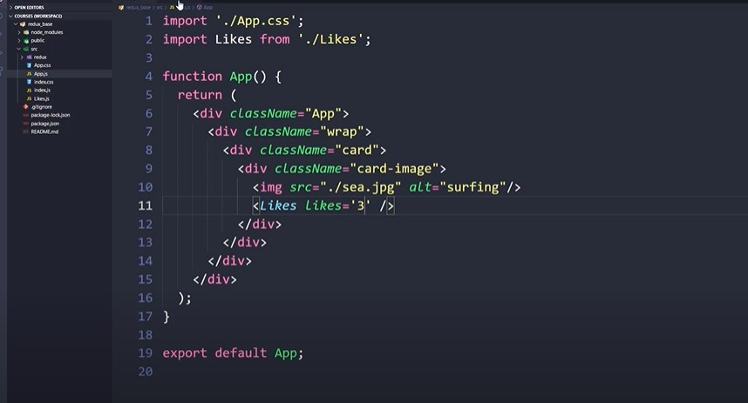
4. Используя Redux перерисуем компонент:

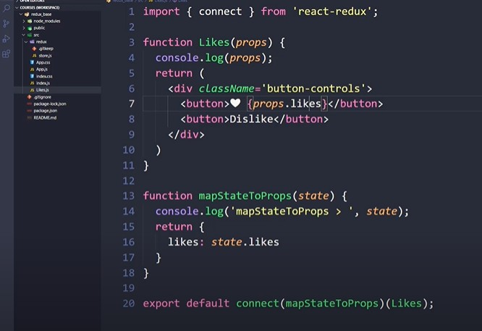

5. В папке redux создайте хранилище store.js
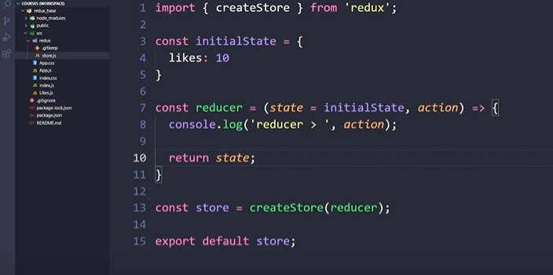

И импортируйте его в проект:
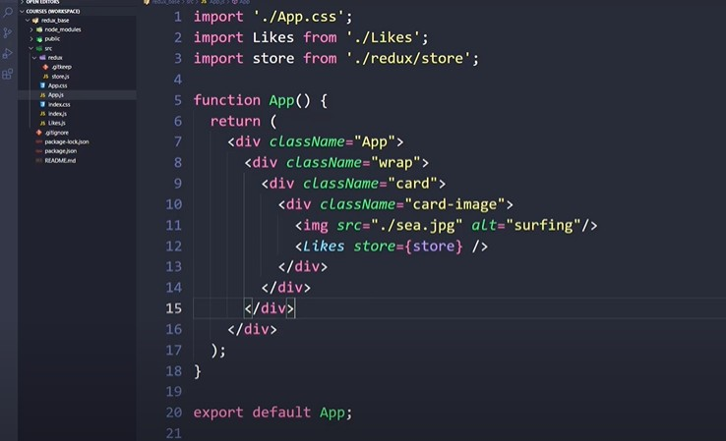

6. Загрузить созданную страницу на GitHub в репозиторий tera, используя формат в названии Фамилия (латинскими буквами)_16.

Методические указания
Redux — это инструмент для управления состоянием данных и пользовательским интерфейсом в приложениях JavaScript с большим количеством сущностей. Представляет собой библиотеку JavaScript.
Название читается как «Редакс» и составлено из двух слов: reduce и flux. Reduce — это функция, которая приводит большую структуру данных к одному значению. Flux — архитектура приложения, при которой данные передаются в одну сторону. Инструмент основан на этих двух понятиях, поэтому они вынесены в название.
Обычно Redux используется в связке с фреймворками для JavaScript: React, TypeScript, Vue, Angular и другими. Реже он бывает нужен для написания кода на чистом JS. Имеет открытый исходный код и доступен бесплатно. Со всеми зависимостями весит всего около 2 Кб.
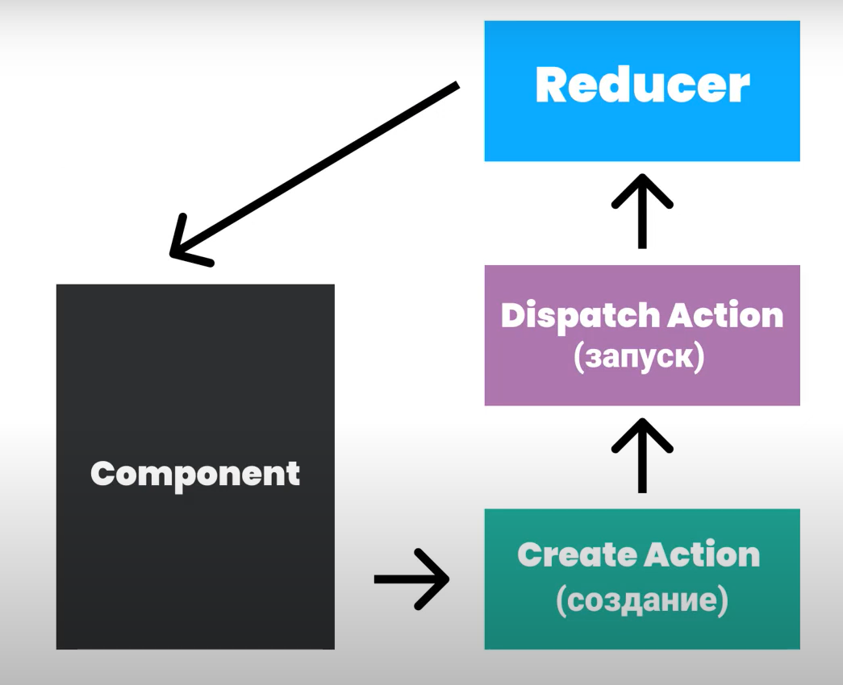
Дополнительные задания:
- Создайте функции, которые будут создавать экшен и диспатчить его в Redux.

Полезные ссылки:
https://blog.skillfactory.ru/glossary/redux/#:~:text=Redux%20—%20это%20инструмент%20для,структуру%20данных%20к%20одному%20значению
https://www.youtube.com/watch?v=13Th8jv0jO0

